[cat] 1. Llig i estudia els punts 3.1, 3.2 i 3.3 del document UOC_Bases de dades...

2. Fes un esquema / resum d'aquests punts i entrega'l a la fí d'aquesta classe.

3. Pregunta't si ho entens

4. Prepara les teves preguntes / dubtes per a comentar-les a la propera classe presencial.

[en] 1. Read and study sections 3.1, 3.2 i 3.3 from the document UOC_Bases de dades...

2. Summarize / schematise those sections and deliver it at the end of the current class.

3. Ask yourself if you understand it.

4. Prepare your questions and doubts about it in order to discuss them in your next sit / face to face class.

Esquema

**3.1 Introducció a la transformació d’entitats i interrelacions.**

El elements bàsics:

a) Les entitats, quan es tradueixen al model relacional, originen relacions.

b) Les interrelacions quan es transformen poden donar lloc a claus foranes o poden donar lloc a una nova relació.

1) Les interrelacions binàries 1:1 i 1:N donen lloc a claus foranes.

2) Les interrelacions binàries M:N i totes les n-àries es tradueixen en noves relacions.

**3.2 Transformació d’entitats.**

Es comença el procés transformant les entitats d’un model ER adequadament. Cada entitat del model ER es transforma en una relació del model relacional.

Exemple:

EMPLEAT(DNI, NSS, nom, cognom, sou)

-- dni

EMPLEAT

-- nss

-- nom

-- cognom

--- sou

**3.3 Transformació d’interrelacions binàries.**

Per transformar una interrelació binària cal tenir en compte la seva connectivitat, i si les entitats son obligatòries o opcionals.

**3.3.1 Connectivitat 1:1**

Les entitats que intervenen en la interrelació 1:1 ja s’han transformat en relacions amb els seus corresponents atributs.

Exemple:

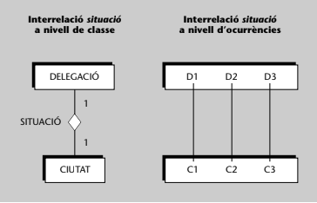

Tenim dues opcions de transformació:

· Primera:

DELEGACIÓ(nom-del, ..., nom-ciutat)

On {nom-ciutat} referencia CIUTAT

CIUTAT (nom_ciutat, ...)

·Segona:

DELEGACIÓ(nom_del, ...)

CIUTAT(nom-ciutat, ..., nom-del)

On {nom-del} referencia DELEGACIÓ

**3.3.2 Connectivitat 1:N**

Les entitat que intervenen en la interrelació 1:N ja s’han transformat en relacions amb els seus corresponents atributs. En aquest cas només cal afegir a la relació corresponent a l’entitat del costat N una clau forana que referenciï l’altra relació.

Exemple:

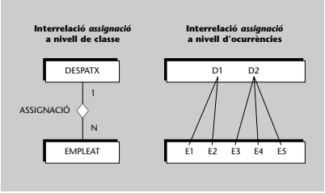

Es transforma en:

DESPATX(desp, ...)

EMPLEAT(emp, ..., desp)

On {desp} referencia DESPATX

**3.3.3 Connectivitat M:N**

Una interrelació M:N es transforma en una relació. La seva clau primària estarà formada pels atributs de la clau primària de les dues entitats interrelacionades.

Exemple:

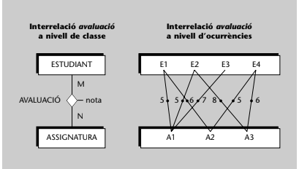

Es transforma en:

ESTUDIANT(est, ...)

ASSIGNATURA(assig, ...)

AVALUACIÓ(est, assig, nota)

on {est} referencia ESTUDIANT

i {assig} referencia ASSIGNATURA

**3.3.4 Influencia de la dependència d’existència en la transformació de les interrelacions binàries .**

Si una de les entitats és opcional a la interrelació, i la transformació ha consistit a posar la clau forana a la relació que correspon a l’altra entitat, aquella clau forana pot prendre valors nuls.

Exemple:

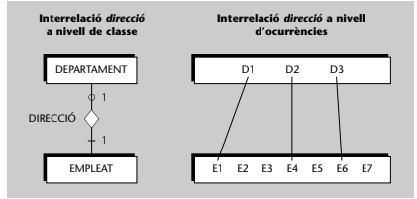

Hi ha dues opcions per a la transformació:

· Primera:

DEPARTAMENT(dept, ..., emp-cap)

On {emp-cap} referencia EMPLEAT

EMPLEAT(empt, ...)

·Segona:

DEPARTAMENT(dept, ...)

EMPLEAT(empt, ..., dept)

on {dept} referencia DEPARTAMENT

i dept pot prendre valors nuls